ПРИЛОЖЕНИЕ 1
к приказу государственного бюджетного профессионального образовательного учреждения «Краснодарский музыкальный колледж им. Н. А. Римского-Корсакова»
от 10 октября 2019 года № 565/1 - П

П О Л О Ж Е Н И Е
об Открытой музыкально-теоретической олимпиаде
учащихся музыкальных школ и школ искусств г. Краснодара и Краснодарского края посвященной 75-летию специальности Теория музыки

В целях выявления одаренных и профессионально перспективных учащихся - возможных абитуриентов Краснодарского музыкального колледжа им. Н.А. Римского-Корсакова провести открытую музыкально-теоретическую олимпиаду.

I. Задачи
1.1. Выявление профессионально перспективных абитуриентов в сфере музыкально-теоретических дисциплин.
1.2. Активизация интереса к музыкально-теоретическим предметам.
1.3. Стимулирование профессионального уровня педагогов.

II. Участники олимпиады
Открытая олимпиада проводится по номинации «Сольфеджио».
В Открытой олимпиаде участвуют учащиеся 7-х классов (семилетние образова-
тельные программы) и 5-х классов (пятилетние образовательные программы).
Допускается участие учащихся классом ниже при условии обязательного выполнения программных требований.
Допускается участие представителей учебных заведений ведомства образования с углубленным предметов эстетического цикла, работающих по программам ДМШ и ДШИ.

III. Организация и проведение олимпиады
Срок проведения – 8 февраля 2020 года
Срок подачи заявок – до 25 января 2020 года
Место проведения — Краснодарский музыкальный колледж им. Н.А. Римского-Корсакова по адресу:
г. Краснодар, улица Октябрьская 25-а. Проезд автобусом № 1, 3, 5, 8, 26, 44, 95, 173, троллейбусом № 9, 10 до остановки «Постовая», трамваем № 2, 4 до остановки «Городской парк».

IV. Программные требования
Конкурсные задания состоят из написания диктанта, сольфеджирования.
Уровень трудности определяется программными требованиями по сольфеджио, соответствующими 7 и 5 классам ДМШ и ДШИ.

Задания включают следующие направления работы:

Письменная работа:
- Музыкальный диктант
Записать тембровый диктант: партию солиста в дуэте соло и фортепиано
Уровень сложности: период (8-12 тактов), в тональностях (до 3-х) ключевых знаков включительно; различные виды мажора и минора, внутритональный хроматизм; размеры 2/4, 3/4, 4/4; ритмические группы с шестнадцатыми, длительности с точками, триоли, синкопы, ритмические рисунки с залигованными нотами.
Типы ритмических рисунков:
- разновидности пунктира;
- четное и нечетное дробление доли;
- простые виды синкоп;
Время записи — 25 минут, 10 проигрываний. При условии правильного написания диктанта за меньший объем времени конкурсанты получают дополнительный балл за каждое проигрывание.
2. Слуховой анализ. Определить:
- интервальную последовательность в тональности из семи элементов (3 проигрывания, фиксируется цифровкой, состоящей из указаний интервала и ступени, на которой он построен);
- аккордовую последовательность в тональности из семи элементов (3 проигрывания, фиксируется цифровкой).
3. В предложенных мелодиях проанализировать тональное развитие и записать тональ-ный план (см. пример).
Уровень сложности: мелодия в форме однотонального периода с отклонениями в тональ-ности 1 степени родства
4. Найти ошибки в построенных аккордах, исправить их
5. Творческое задание. Досочинить мелодию.
Уровень сложности: досочинить до окончания периода (или: Досочинение пропущенных тактов в мелодии).

Сольфеджирование
Устный опрос по сольфеджио. Проверка домашнего задания.
Домашнее задание:
- Сочинить мелодию в жанре вальса (мазурки) и представить в нотной записи.
- Спеть сочиненную мелодию наизусть с дирижированием, соблюдая все обозначения нотной записи.

V. Порядок проведения открытой музыкально-теоретической олимпиады
Для проведения олимпиады создается и утверждается Организационный комитет, который определяет всю подготовительную работу и контроль за исполнением настоящего Положения.
Заявки на участие направляются на эл. почту колледжа muscoll@mail.ru
Контактный телефон: 268-58-22 (Марина Васильевна Шлыкова).
Срок подачи заявок — 25 января 2020 г. (форма прилагается).
Для проведения прослушивания и подведения результатов создается жюри из состава преподавателей цикловой комиссии ‘Теории музыки”, утвержденное директором Краснодарского музыкального колледжа им. Н.А. Римского-Корсакова.
Итоги олимпиады подводятся суммой баллов. Результаты сообщаются конкурсантам после окончания прослушиваний. Процедура награждения происходит в день проведения олимпиады.
Победители олимпиады и их преподаватели награждаются дипломами I, II, III степени, остальные участники — грамотами.
Жюри имеет право:
- присуждать не все призовые места;
- делить призовые места между несколькими участниками;
- присуждать специальные дипломы за выполнение какого-либо лучшего задания;
- награждать дипломами лучших педагогов.
Решение жюри окончательно и пересмотру не подлежит, если оно не противоречит настоящему Положению.
Результаты олимпиады принимаются во внимание при вступительных экзаменах в Краснодарский музыкальный колледжа им. Н.А. Римского-Корсакова.

ПРИЛОЖЕНИЕ 2
к приказу государственного бюджетного профессионального образовательного учреждения ‘Краснодарский музыкальный колледж им. Н. А. Римского-Корсакова”
от 10 октября 2019 года № 565/1 - П

УЧРЕЖДЕНИЕ
_______________________________________________________________________________________________________________________________________________________________________________________________________________________________________
(полное наименование организации, адрес, телефон, факс)

ЗАЯВКА
На участие в Открытой музыкально-теоретической олимпиаде
учащихся музыкальных школ и школ искусств г. Краснодара

1. Фамилия, имя участника __________________________________
Контактный телефон___________________________________________________
2. Число, месяц, год рождения __________________________________
4. Год обучения в школе (класс) __________________________________
____________________________________________________________________
5. Специальность (отделение) ________________________________________
_____________________________________________________________________
6. Ф.И.О. преподавателя теоретических дисциплин (полностью)________________
_____________________________________________________________________
7. Настоящей заявкой даю свое согласие на обработку своих персональных данных Краснодарским музыкальным колледжем им. Н.А. Римского-Корсакова в соответствии с законодательством Российской Федерации

Подпись руководителя учреждения ________________________
(расшифровка подписи)
М. П
Примечание:
1. Изменения в анкете не допускаются.
2. Анкета принимается в печатном виде.
3. К анкете прилагается копия свидетельства о рождении.

Пример диктанта

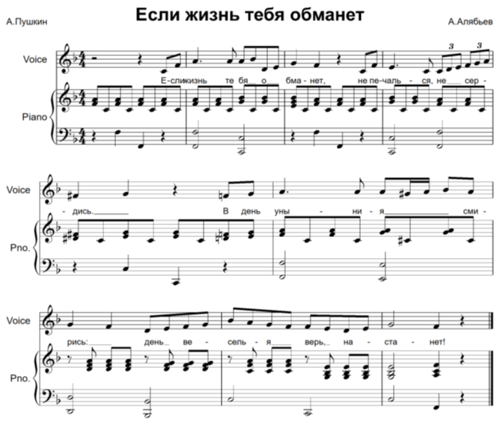

Найти ошибки и исправить их

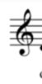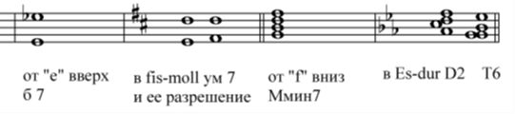

Анализ. Примерный образец: Р. Шуман. «Бедняга Петр»

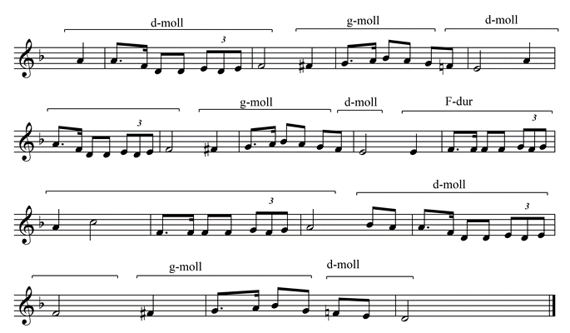

ПРИЛОЖЕНИЕ №3
к приказу государственного бюджетного профессионального образовательного учреждения “Краснодарский музыкальный колледж им. Н. А. Римского-Корсакова”
от 10 октября 2019 года № 565/1 - П

- Для подготовки и проведения конкурса назначить оргкомитет:
Пакшин Виталий Владимирович – директор;
Алишевич Татьяна Алексеевна – преподаватель;
Яковлева Кристина Николаевна – методист;
Белякова Ирина Борисовна – методист;
Емельяненко Анна Геннадьевна - методист

